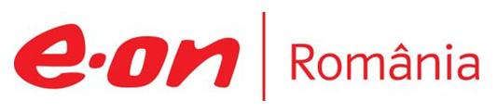

23 decembrie 2019

RAPORT ZILNIC

În scopul unei mai bune colaborări, vă rugăm să ne semnalaţi eventualele neplăceri şi să ne oferiţi sugestii pe care le consideraţi necesare creşterii calităţii serviciului de monitorizare.

1.Ştiri şi emisiuni din domeniul gazelor

Calificativ:  NEUTRU | Ordonanţa 114 nu mai există | B1TV-20:11  4min 03s  RealitateaPlus-23:03  4min 22s  RadioRomânia-22:00  2min 33s
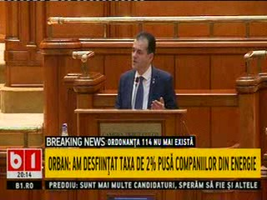 | Guvernul Orban şi-a asumat răspunderea pe OUG 114 şi a eliminat taxa de 2% pe cifra de afaceri a companiilor din energie şi nu mai finanţează Fondul Naţional de Investiţii.  Ludovic Orban, premierul României, vorbeşte în Parlament despre faptul că de preţul reglementat la gaze şi energie nu beneficiau doar categoriile vulnerabile, ci toţi cetăţenii, iar ceea ce doreşte Guvernul Orban prin reglementarea modului de protecţie a consumatorului vulnerabil este să direcţioneze resursele către acei cetăţeni cu venituri mici şi care au cu adevărat nevoie.  PSD a anunţat că va ataca atât la Curtea Constituţională, cât şi în Instanţă modificările aduse de Guvernul Orban Ordonanţei 114.  VIDEO B1TV  VIDEO RealitateaPlus  AUDIO RadioRomânia

Calificativ:  NEUTRU | Legile puterii | RealitateaPlus-20:00-21:00
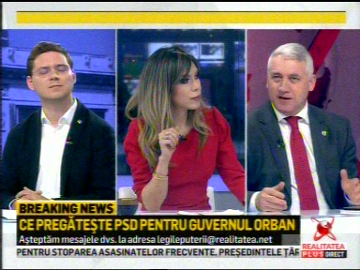 | În cadrul emisiunii „Legile puterii” de pe postul RealitateaPlus, s-au discutat următoarele subiecte:  - Adrian Ţuţuianu, membru ProRomânia, spune că plafonarea la energie gaze încetează în iunie 2020, după alegerile locale, iar plafonarea la energie electrică încetează în decembrie, după alegerile parlamentare. Acesta mai spune că s-au făcut anumite calcule politice în raport cu care se iau anumite măsuri, iar PNL a avut grijă să nu ia anumite măsuri într-un an electoral complicat.

Calificativ:  NEUTRU | Bună, România! | B1TV-18:00
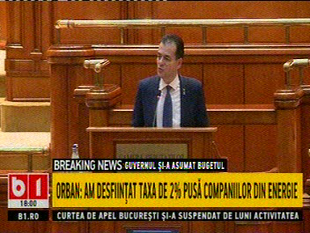 | În cadrul emisiunii „Bună, România!” de pe postul B1TV, s-au discutat următoarele subiecte:  - În cadrul emisiunii este difuzat un material în care Ludovic Orban, premierul României, vorbeşte în Parlament despre faptul că a fost desfiinţată taxa de 2% impusă companiilor din energie, taxă care a generat efecte extrem de negative. Acesta mai spune că de preţul reglementat la gaze şi energie nu beneficiau doar categoriile vulnerabile, ci toţi cetăţenii, iar ceea ce doreşte Guvernul Orban prin reglementarea modului de protecţie a consumatorului vulnerabil este să direcţioneze resursele către acei cetăţeni cu venituri mici.

2.Ştiri şi emisiuni din domeniul energiei

Nu au fost ştiri de interes pe canalele radio-TV.

